
软件过程与管理实验 石家庄铁道大学信息学院

实验1：个人软件过程
本次实验内容是个人软件过程部分，通过本次实验，学生将掌握以下内容：
1、掌握个人软件过程中的基本理念和各个台阶上对应的软件过程和活动。
2、能够使用个人软件过程的辅助工具PSP Studio和Process Dashboard来提高自己的软件开发的管理水平。
3、会用COCOMO II模型对软件工作量进行估计。

[实验任务一]：COCOMO II 软件的使用
实验要求：
- 通过自己看Manual，熟悉COCOMO II软件的使用；
- 验证软件工作量估计_例子.ppt中的例子，结果如下所示：

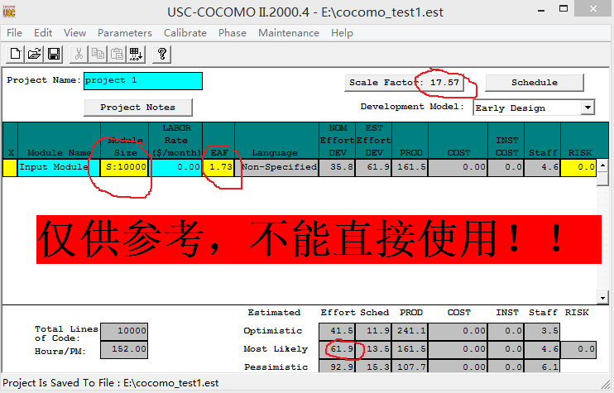
- 提交扩展名为est的COCOMO项目文件，并将结果进行截图。
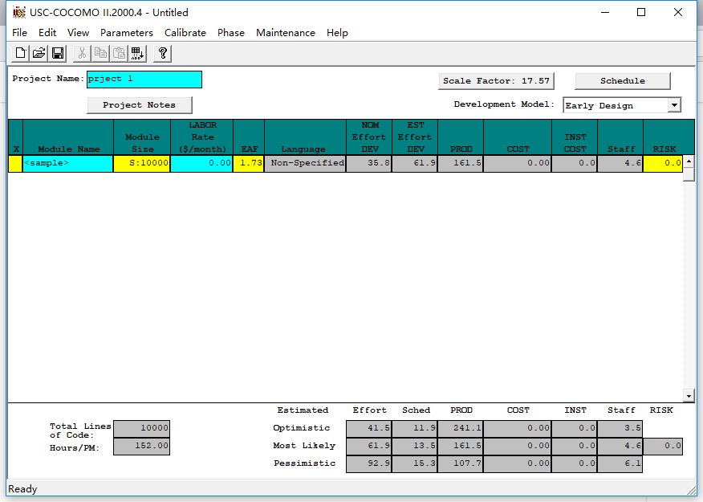

[实验任务二]：基于PSP的个人软件过程
实验要求：
- 通过阅读Manual，熟悉PSP Studio或Process Dashboard软件的使用；
- 将PSP 2.1等级中的个人软件过程管理方法应用到其它课程中的项目(或者其他实际项目)，完成该等级上对应的表、模板、日志等文档；
- 新建任务，添加个人软件过程模板
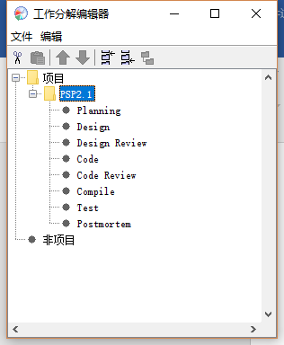
- 查看脚本
规划脚本
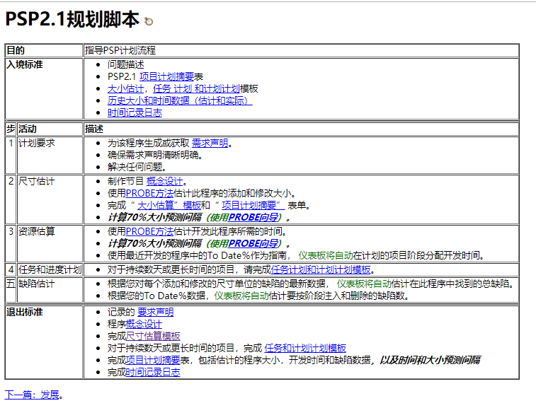
流程脚本
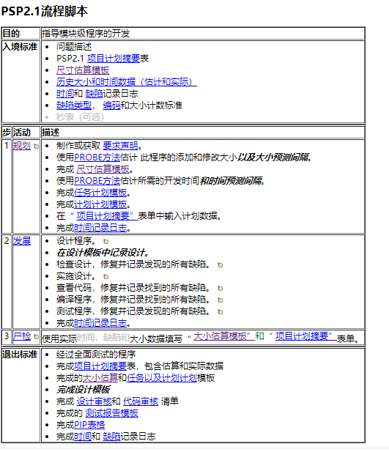
开发脚本
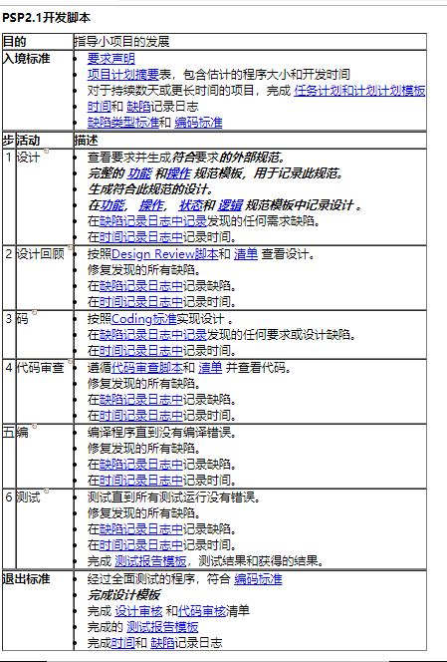
事后脚本
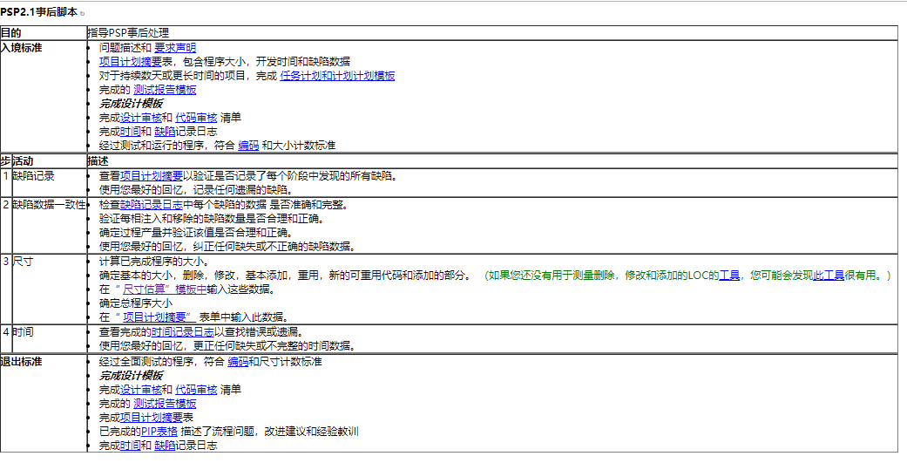
- 缺陷类型标准
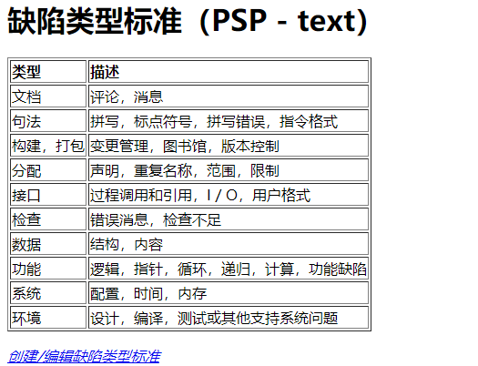
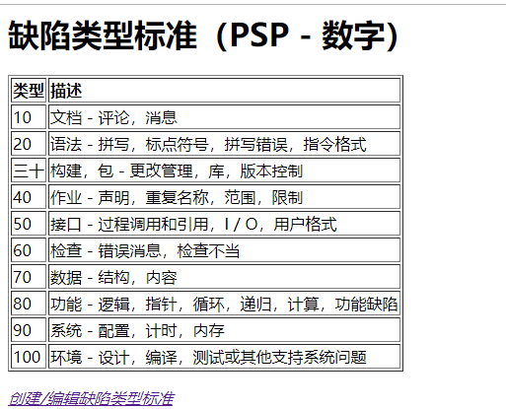
- 查看项目计划
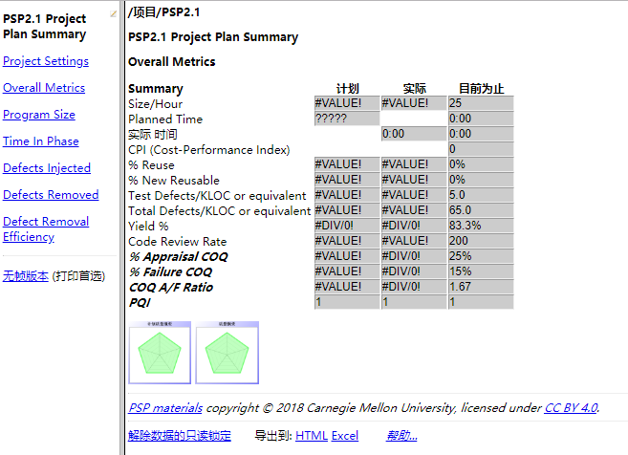
- 时间记录日志
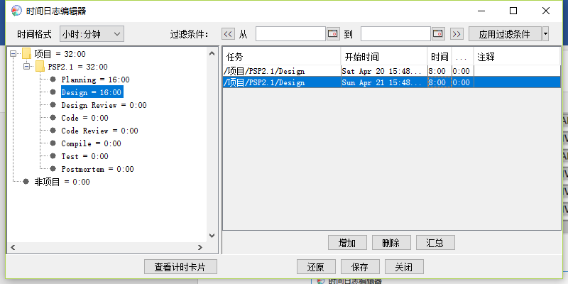
查看计时卡片
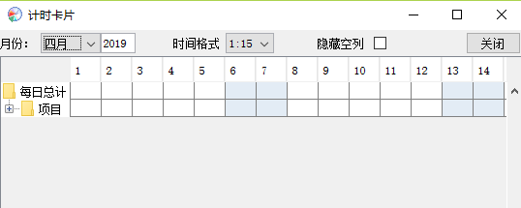
- 添加、查看缺陷
添加
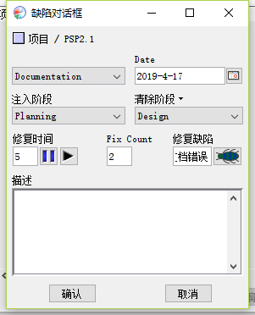
查看
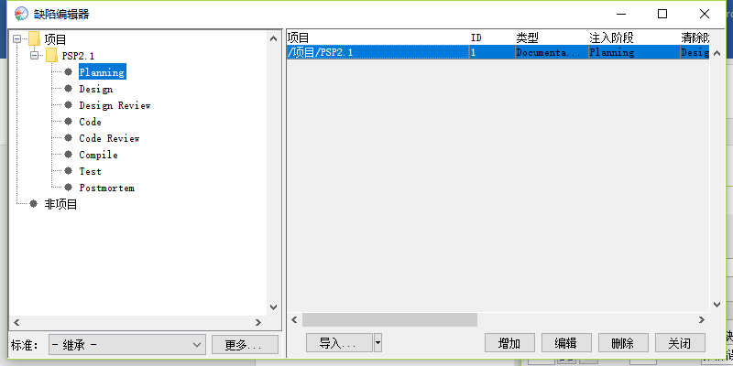
- 利用PSP提供的4个模板完成系统的设计和其中一些模块的设计(登录模块除外)，也可以利用UML中与PSP中4个模板等价的图；
用例图：
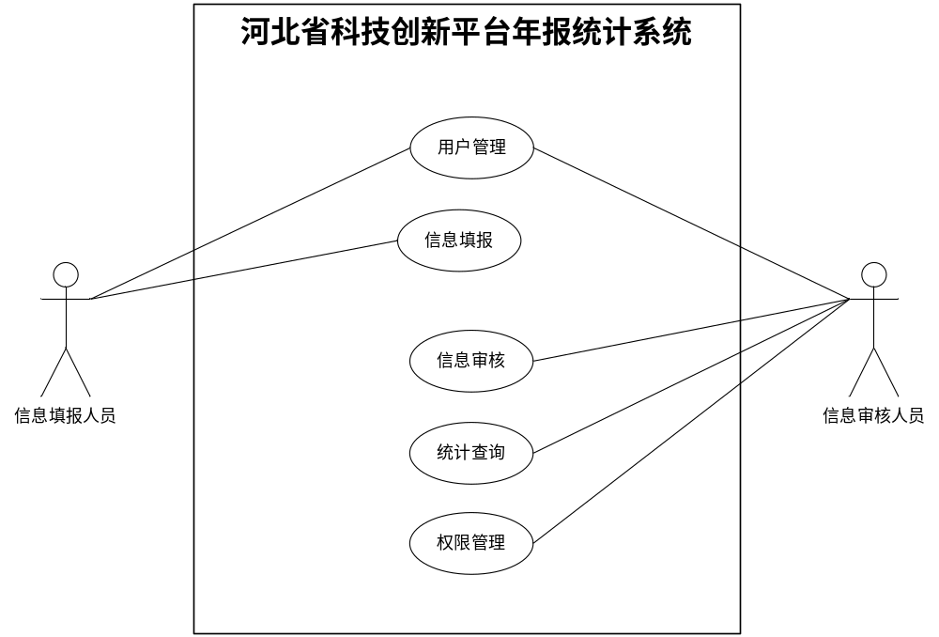
时序图：
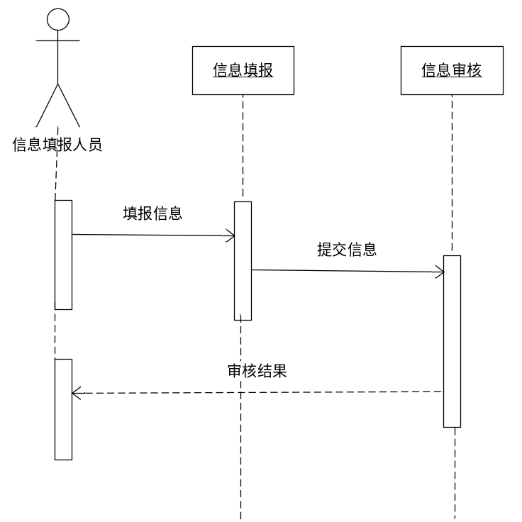
类图：
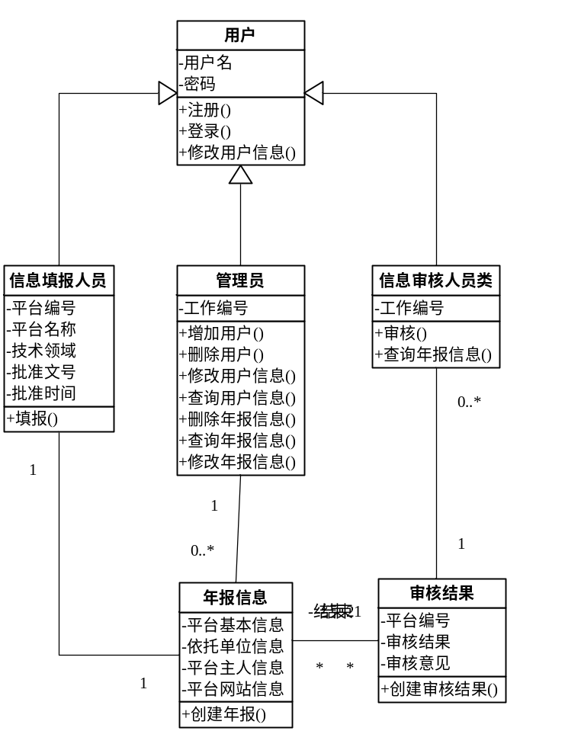
状态图：
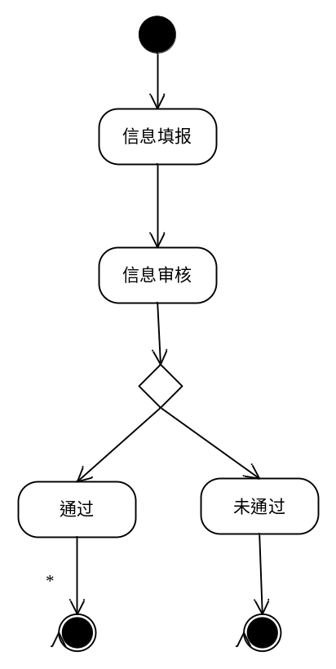
- 提交对应的程序和使用说明文档。

[实验任务三]：代码规范和评审模板的建立
实验要求：
- 根据自己的编程习惯和缺陷，建立自己的代码规范和代码评审标准，并且今后务必加以使用；
- 需要提交代码规范和代码评审标准两个表格，使用Word即可。

